作者简介:

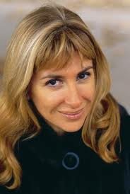
本系列作者苏菲• 奥多恩-曼米柯尼安（Sophie Audouin-Mamikonian） 从小饱读文学经典，直到她读过科幻小说后，就迷恋起这类小说。12岁那年，她患重病且经常卧病在床；但她那天马行空的幻想却没有因为身体的不便而停止，反而促使她开始创作奇幻文学，而且一发不可收拾。

对塔拉的故事创作开始于1987年，当时她只专心创作，而没有考虑过出版的问题。直至2003年，法国XO Edition出版社的资深辑编第一次看到书稿后喜爱不已，在第一时间买下她已完成的塔拉故事，并鼓励她继续创作这个故事。

